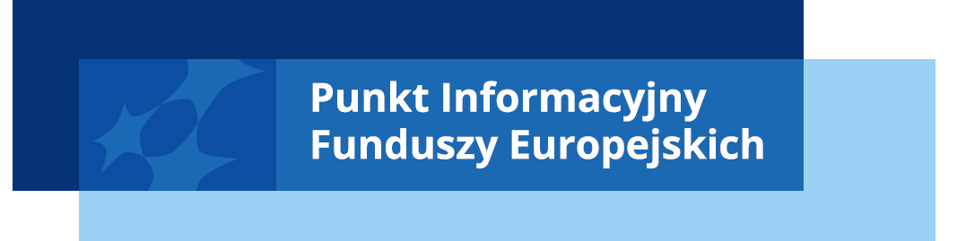

Zapraszamy na bezpłatne konsultacje na temat
możliwości pozyskania Funduszy Europejskich!


Kiedy:
19.05.2026r. w godz. 10.00 - 12.30


Gdzie:
Urząd Miasta i Gminy Połaniec, ul. Ruszczańska 27
28-230 Połaniec

Kontakt:
tel. 800 800 440

Znajdź najbliższy Punkt Informacyjny:
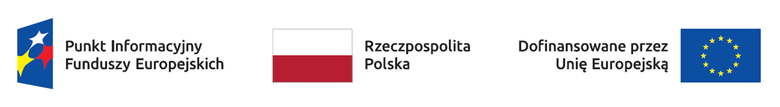
www.pife.gov.pl

